新龙小三班今日动态
12.24
来园活动
学号 | 姓名 | 情绪 | 午餐情况 | 午睡情况 | 备注
1 | 胡凯元 | ○ | ○ | ○
2 | 黄煜棋 | ○ | ○ | ○
3 | 王思宸 | ○ | ○ | ○
4 | 徐建航 | ○ | ○ | ○
5 | 陈嘉洛 | ○ | ○ | ○
6 | 郑又嘉
7 | 耿旻熙 | ○ | ○ | ○
8 | 郑成鑫 | ○ | ○ | ○
9 | 李文浩 | ○ | ○ | ○
10 | 张铭宇 | ○ | △剩菜 | ○
11 | 严铭轩 | ○ | ○ | ○
12 | 胡述年 | ○ | △剩菜 | ○
13 | 蒋致远 | ○ | ○ | ○
14 | 王子安 | ○ | △剩菜 | △
15 | 沈欣妤 | ○ | ○ | ○
16 | 赵歆何 | ○ | △剩菜
17 | 张一柠
18 | 刘子妍 | ○ | △剩菜 | ○
19 | 赵敏含 | ○ | ○ | ○
20 | 邰昕悦 | ○ | △剩菜 | ○
21 | 李安妍 | ○ | ○ | ○
22 | 杨一安 | ○ | △剩菜 | ○
23 | 张伊伊 | ○ | ○ | ○
24 | 徐钥媛 | ○ | ○ | ○
25 | 王瑾橙
观察内容：观察目标幼儿来园、午餐、午睡的情况
备注：为了方便记录，每一项评价可以选择一个标记，打勾或者画圈都可以。
情绪：稳定○、不稳定△
午餐：吃完○、没吃完△
午睡：入睡○、未入睡△
评价与分析：
入园情绪：今天大部分宝宝入园情绪很稳定，能开心来幼儿园。大部分幼儿都能主动放水杯。他们已经适应了幼儿园生活。来园后知道签到、放物品和吃点心，已经熟悉了一日生活流程。
午餐情况：今天吃的是虫草花蒸草鸡、菠菜，喝的是暖冬羊汤。
午睡情况：大部分幼儿在12:40前入睡，个别幼儿13：00前睡着。

区域游戏：
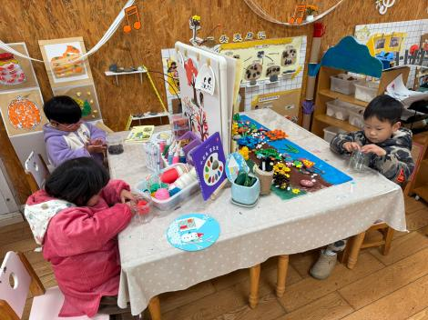  创意坊：太空泥（雪人）棉签棒（雪花） | 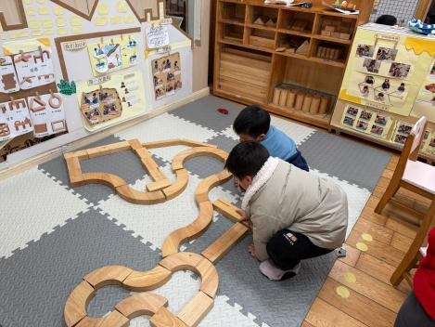  科探区  地面建构：高架桥 | 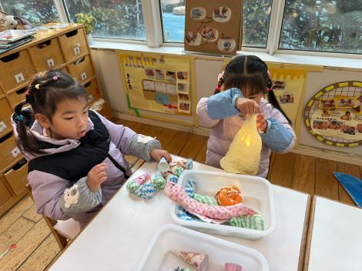  生活区：毛巾、纸托（卷蛋糕、包糖果）
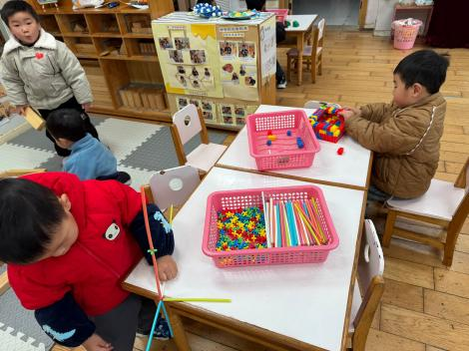  桌面建构：吸管玩具（联排房子） | 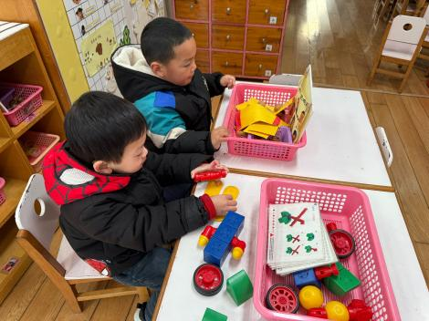  科探区：磁力小车 | 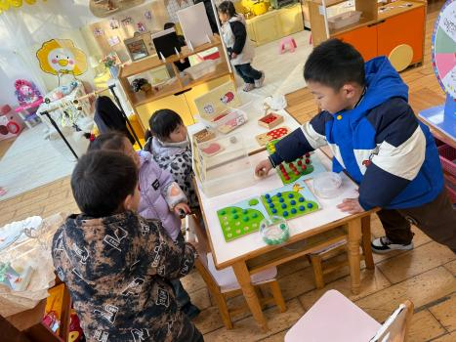  益智区：小刺猬摘果果（颜色、数量）
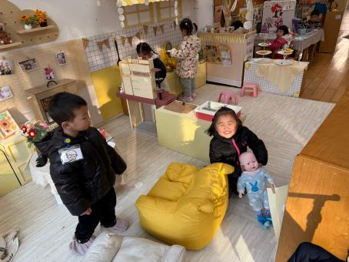

娃娃家：分角色体验

集体活动：体育《企鹅走》
本次活动通过创设“企鹅”这一角色，激发幼儿参与此次体育活动的兴趣，在增添活动的趣味性的同时，让幼儿通过多种形式的练习，激发其参与体育游戏的积极性，发展跪姿行进的动作，体验体操活动的乐趣。
刘子妍、李文浩、赵敏含、胡凯元、李安妍、杨一安、张伊伊、徐钥媛、王思宸、耿旻熙、郑成鑫前期有了蹲姿行进的经验，通过游戏活动，能基本掌握“企鹅走”的动作要领；张铭宇、严铭轩、黄煜棋、胡述年能积极参与游戏，在活动中提高协调性和动作灵敏性；徐建航、陈嘉洛、蒋致远、王子安、沈欣妤、赵歆何、邰昕悦面对体育活动中具有挑战的动作也勇于尝试，体验体操活动的快乐。
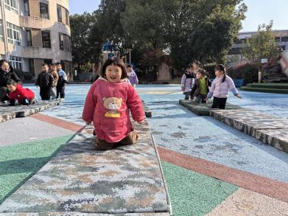
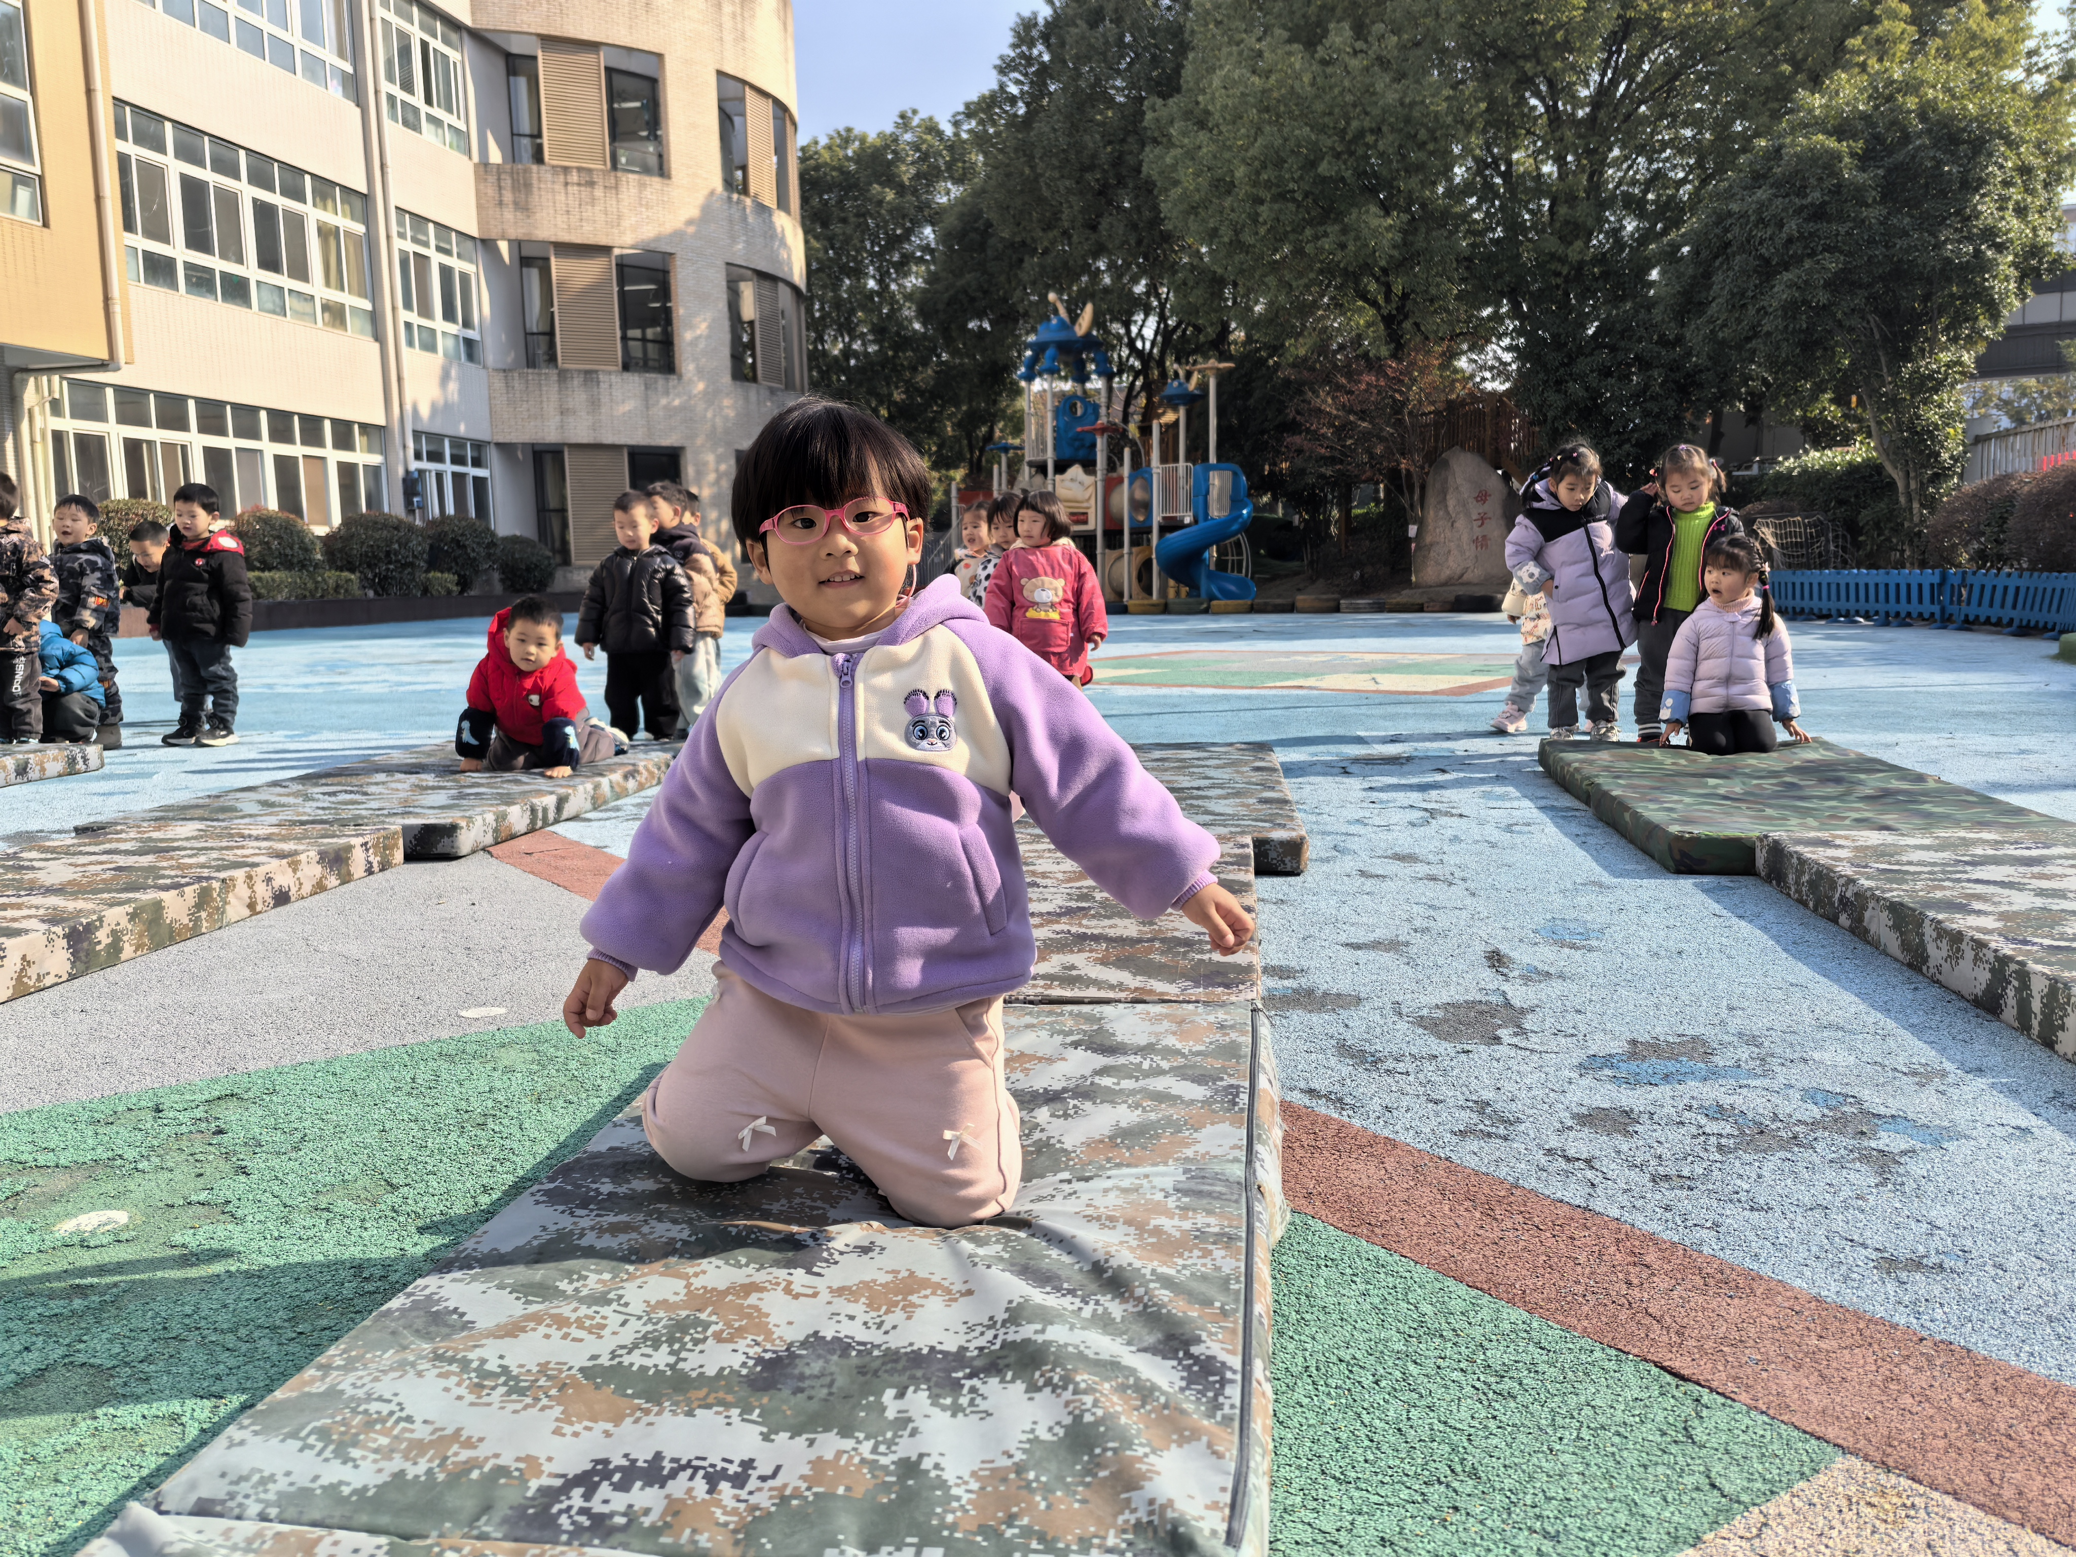
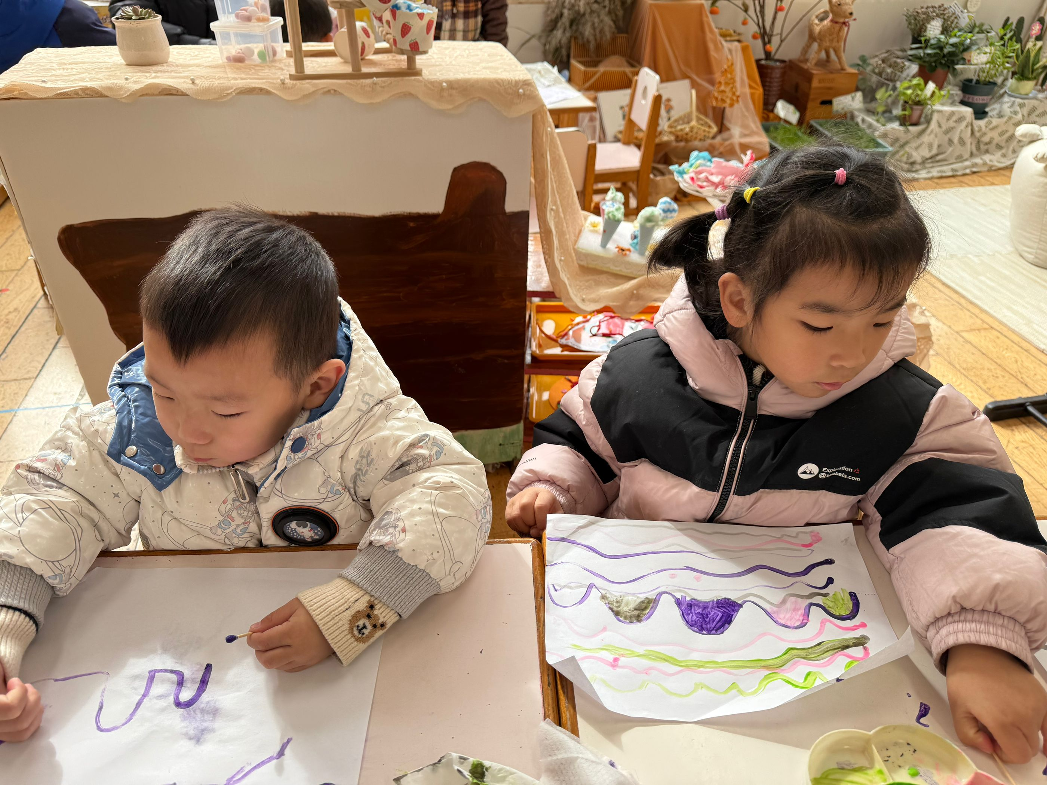

户外活动：
今天我们班小朋友玩的是后操场的荡桥、圆桶及攀爬架。在游戏开始前老师讲解了游戏的规则及注意事项，如：玩攀爬架时双手要抓紧，一条通道只能爬一个人；玩荡桥时双手抓紧两边扶手，保持平衡等。
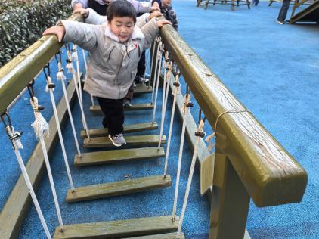
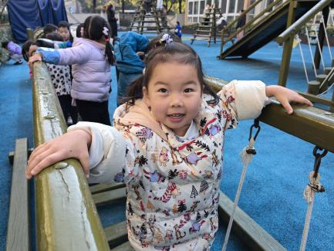
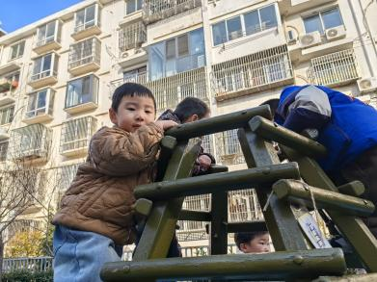

家园合作：

温馨提醒：
1.动态上的照片，仅作为老师观察时的随拍，并不是所有孩子的照片都会呈现。
2.今天天气比较寒冷，请家长们给宝贝穿上保暖的衣服，注意防寒呦！
3.晨检时发现有部分孩子的指甲过长，记得帮孩子们剪指甲哦。

